BANCO DE COSTA RICA

SISTEMA BCR - GARANTÍAS

MANUAL DE INSTALACIÓN

MARZO, 2008
Historial de Revisiones

Fecha | Responsable | Observaciones
06/03/2008 | Arnoldo Martinelli Marín, Lidersoft Internacional S.A. | Elaboración del Documento Inicial.
27/05/2008 | Arnoldo Martinelli Marín, Lidersoft Internacional S.A. | Incorporación de los pasos necesarios para instalar el Web Service.

Tabla de Contenidos
INSTALACIÓN Y CONFIGURACIÓN 4
Requisitos generales de pre-instalación 4
Detalle del proceso de instalación 5
Instalación del Sitio Web 5
Instalación de Componentes de Ajax 9
Instalación del Web Service 13
Instalación y uso del Utilitario de Encriptación 17
Otras Consideraciones Importantes 22

INSTALACIÓN Y CONFIGURACIÓN

Requisitos generales de pre-instalación

Los requisitos de preinstalación están dirigidos a las características mínimas que debe de poseer el servidor para correr la aplicación con un rendimiento óptimo:

BCRGarantías
PC
Memoria | 512 MB
Procesador | Pentium 4
Espacio en disco | 50 Mb
Sistema Operativo | Windows XP o Windows Server 2003
Red | Sí, con acceso al servidor web
Software necesario | Internet Explorer (navegador)  Componentes de AJAX  Cliente SQL Server 2000

Para la funcionalidad del Sistema verifique la instalación y el acceso de los requisitos que se mencionan a continuación. Es importante en las aplicaciones que se instalan en el IIS, verificar que estén utilizando la versión 2.0 del ASP.NET.

Tipo de Proyecto | Requisitos
Sitio Web | Windows XP o Windows 2003.  Microsoft .Net Framework 2.0.  Acceso BD Garantias Produccion.  Accceso a MQ.

Detalle del proceso de instalación

Antes de iniciar la instalación del sitio web es necesario asegurarse de que se tenga instalado los componentes de AJAX.

Instalación del Sitio Web

Para la instalación exitosa del sitio interno de administración de kioscos, ejecute los siguiente pasos:

- Ejecute el archivo BCRGarantias Instalador.msi, situado en la carpeta BCR Garantías, aparecerá la siguiente ventana, dé clic en el botón “Siguiente”.

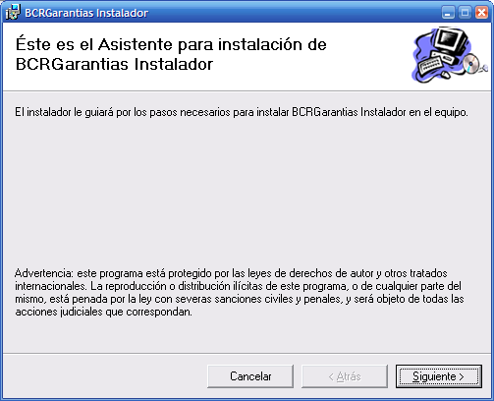

- Asigne nombre al sitio interno y escoja el Directorio Virtual y presione el botón “Siguiente”.

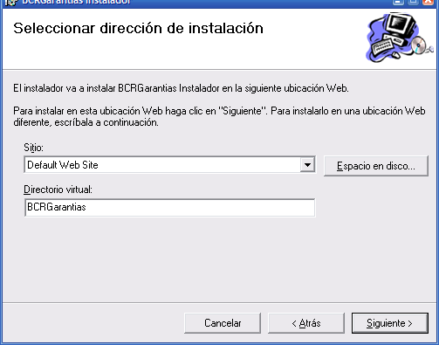

- Confirme la instalación del Sitio dando clic en el botón siguiente.

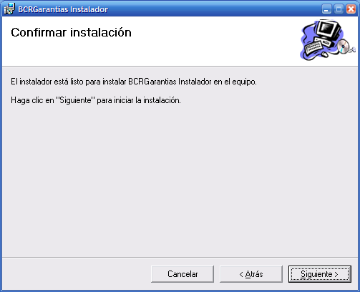

- Espere mientras se realiza la instalación del Sitio BCRGarantías.
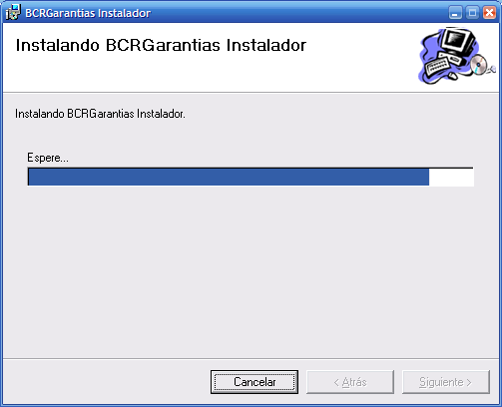

- Cierre la ventana de instalación, presionando en el botón “Cerrar” (“Close”).

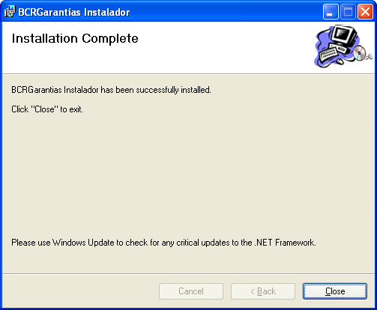

- Posteriormente, verifique el acceso al sitio, si se presenta algún error, podría ser a causa del nombre que se le ha puesto al directorio virtual, esto por cuanto en el IIS puede que no sea el mismo que se puso durante la instalación. Para accesarlo es Inicio → Panel de Control → Herramientas Administrativas → Servicios de Internet Information Server → [Nombre del directorio virtual] → Botón derecho del Mouse → Propiedades. En caso de que dicho nombre sea distinto, con sólo presionar sobre el botón “Quitar” y luego sobre el botón “Crear”, una vez realizado este cambio se presina sobre el botón “Aplicar”.

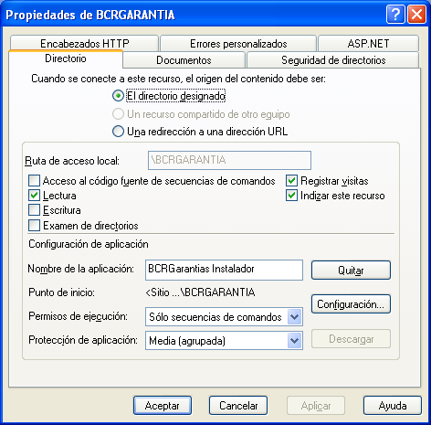
Debe ser igual al puesto durante la instalación.

- Si se realizó algún cambio en el directorio virtual, se procede a reiniciar el IIS.

Instalación de Componentes de Ajax

Para la instalación exitosa de los componentes de Ajax siga los siguiente pasos:

- Ejecute el archivo ASPAJAXExtSetup.msi, que se encuentra dentro de la carpeta Componentes AJAX, aparecerá la siguiente ventana, dé clic en el botón “Ejecutar”.

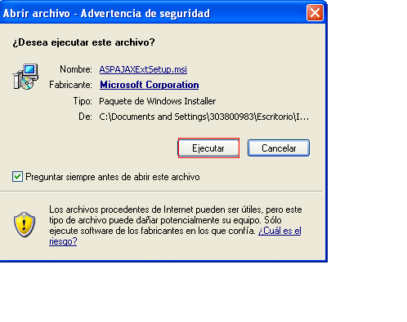

- Para continuar con la instalación, presione el botón “Next” (Siguiente).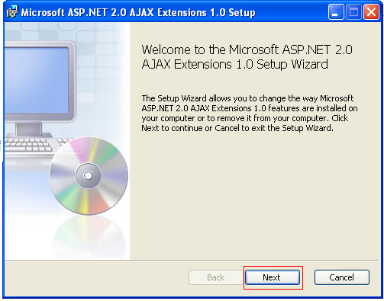

- Si desea continuar con las instalción, da un clic al checbox de aceptación de los terminos de la instalación.

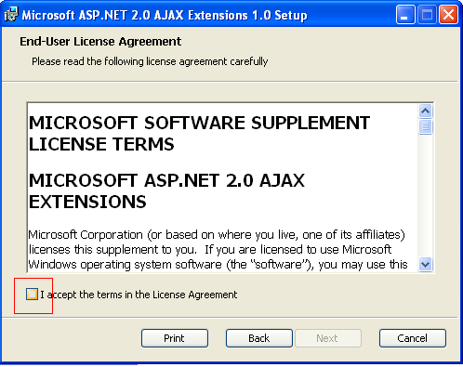

- Presione el botón “Next” (Siguiente).

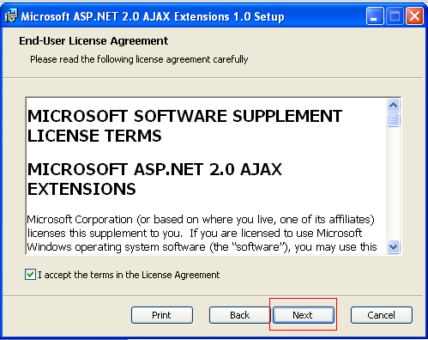

- Presione el botón “Install” (Instalar).

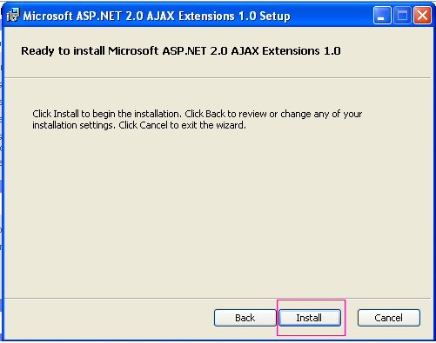

- Espere mientras realiza la instalación.
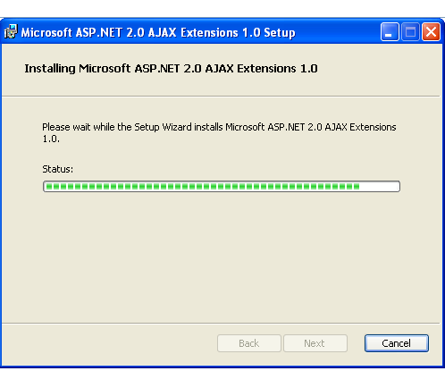

- Presione el botón finalizar para terminar con la instalación.

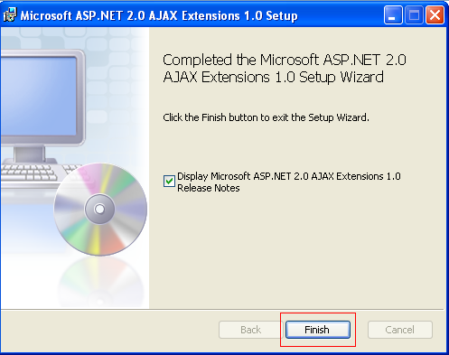

Instalación del Web Service

Para la instalación exitosa del Web Service siga los siguiente pasos:

- Ejecute el archivo WebService Instalador.msi, que se encuentra dentro de la carpeta Web Service, aparecerá la siguiente ventana, dé clic en el botón “Next”.

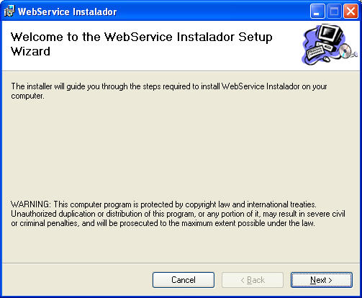

- Asigne nombre al sitio interno y escoja el Directorio Virtual y presione el botón “Next”.

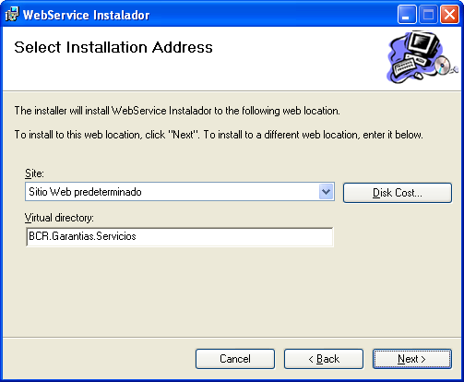

- Confirme la instalación, presionando el botón “Next”.

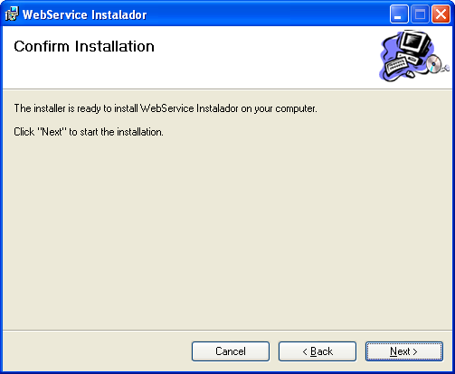

- Espere a que termine el proceso de instalación.

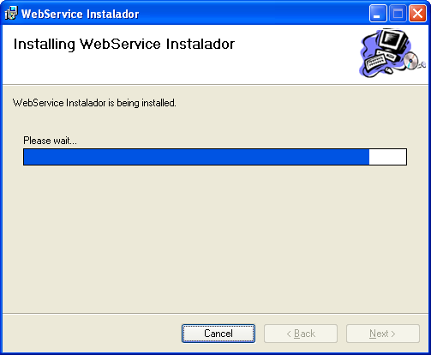

- Una vez concluida la instalación presione el botón “Close”.

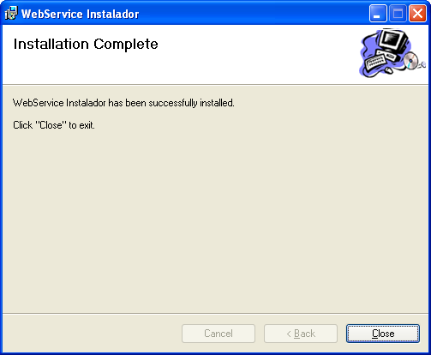

- Por último, se debe de verificar que las rutas de la carpeta virtual y los permisos sean los correctos, esto en el IIS.

Instalación y uso del Utilitario de Encriptación

Para la instalación exitosa del Web Service siga los siguiente pasos:

- Ejecute el archivo UtilitarioEncriptacion Instalador.msi, que se encuentra dentro de la carpeta Utilitario de Encriptación, aparecerá la siguiente ventana, dé clic en el botón “Next”.

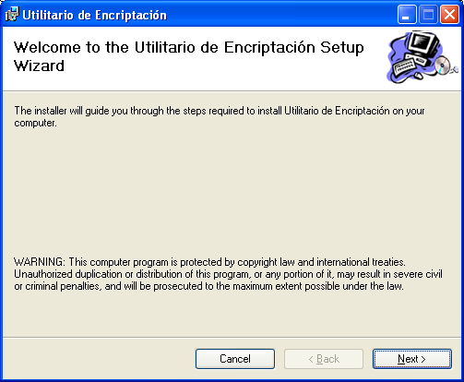

- En la siguiente pantalla, se tiene la opción de modificar la ruta de instalción, una vez realizado esto, se presiona el botón “Next”.

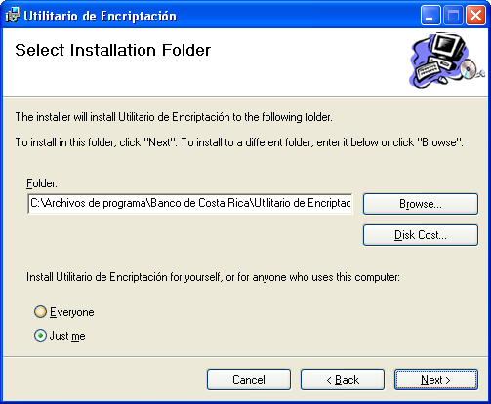

- Luego se confirma la instalación, presionando sobre el botón “Next”.

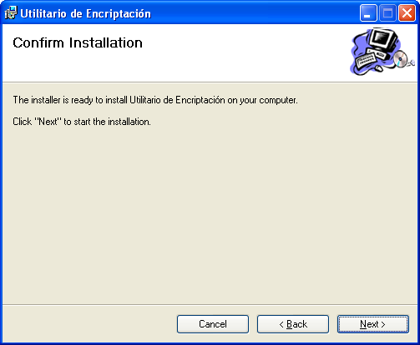

- Una vez que la instalación ha concluido, se presiona sobre el botón “Close”, para cerrar la pantalla.

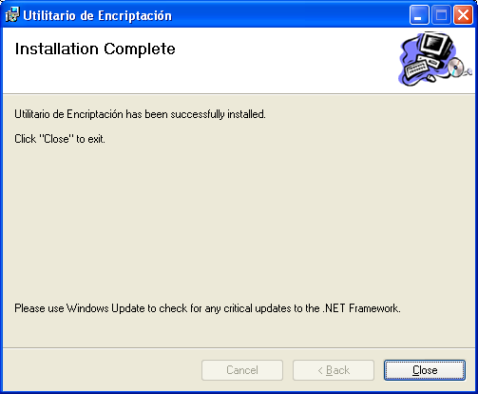

- Una vez que el utilitario ha sido instalado, procedemos a abrirlo, para poder encriptar una cadena de conexión.

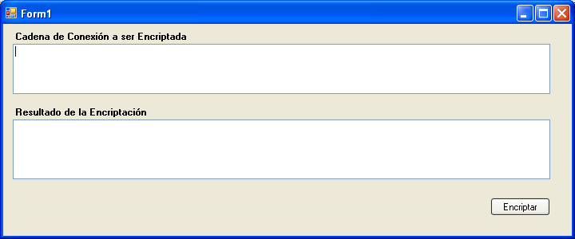

- Se coloca la cadena a ser encriiptada en el espacio respectivo y luego se presiona el botón “Encriptar”.

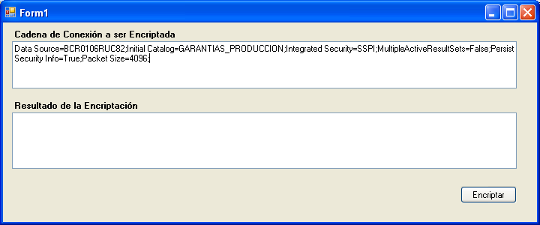

- Una vez que se obtiene la cadena de conexión encriptada, se procede a copiar el resultado obtenido y pegarlo en la sección correspondiente en el archivo de configuración del sitio.

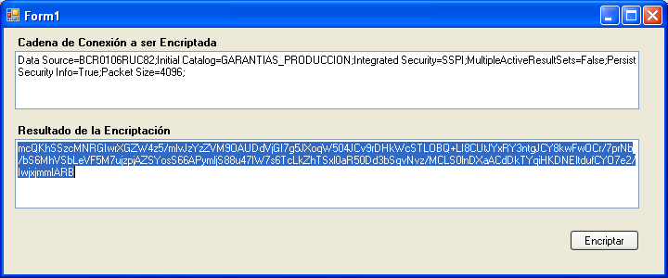

Otras Consideraciones Importantes

- Dentro del archivo Web.config, situado dentro del sitio Web, se deben actualizar los siguientes datos:

  - Se debe poner la ruta real de la carpeta:

<webserver>
<add key="temp" value="C:\Inetpub\wwwroot\BCRGARANTIAS\Temporales\"/>
</webserver>

- Se deben actualizar estas dos cadenas de conexión a la Base de Datos, en los archivos de configuración del setio Web y del Web Service:

<connectionStrings>
<add name="Sql_Server" connectionString="Data Source=BCR0106RUC82;Initial Catalog=GARANTIAS_PRODUCCION;Integrated Security=SSPI;MultipleActiveResultSets=False;Persist Security Info=True;Packet Size=4096; "/>
<add name="Sql_Server_OLDB" connectionString="Data Source=BCR0106RUC82;Initial Catalog=GARANTIAS_PRODUCCION;Integrated Security=SSPI;Persist Security Info=True;Provider=SQLOLEDB.1"/>
</connectionStrings>

Como se puede apreciar, estas cadenas sirven en el caso de que se utilice la autenticación integrada de Windows, en caso de que se desee proporcionar el ID y el Password, en esta misma sección se encuentra comentadas las líneas que lo permiten. Enambos casos se deben actualizar los datos. También se deben encriptar (práctica recomendada, refierase al apartado Instalación y uso del Uitlitario de Encriptación).

